

**1961000**

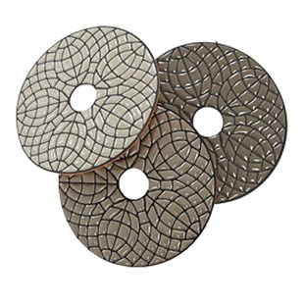

Het diamant slijpsysteem type Euro-Star D 100 mm klittenband ontwerp, gebruikt voor het polijsten van kwarts bij natgebruik in handslijpmachines.

|  |  |  |
| --- | --- | --- |
| 1961000 | Euro-Star / D 100 mm / K 1 | Klett / Kunstharz / Quarz |
| 1961010 | Euro-Star / D 100 mm / K 2 | Klett / Kunstharz / Quarz |
| 1961020 | Euro-Star / D 100 mm / K 3 H | Klett / Kunstharz / Quarz |